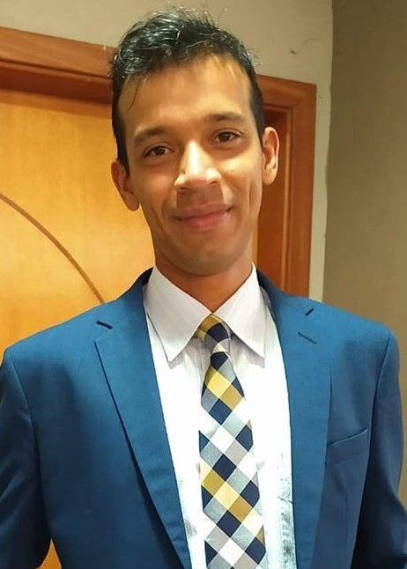
Maxmiliano da silva souza. Brasileiro, casado,
Rua Antônio bicudo n 229
jardim são Lourenço, Campo Grande MS
Telefone: (67) 99950-8939/99810-0618
(67)99964-0764
E-mail: maxmilianossouza@hotmail.com
LinkedIn: https:/www.linkedin.com/in/maxmiliano-souza

objetivo

Ser muito útil, adquirir experiência.
Tenho muita vontade de fazer parte de uma empresa e de uma equipe atuando na area de meu interesse tecnologia da informação, como suporte técnico, e crescendo para outras áreas que eu estiver tendo oportunidade. Vou gostar de solucionar os problemas e ajudar a equipe para juntos sermos excelentes.
Sou um ótimo amigo, companheiro, ajudador e terei o prazer em ser uma peça importante dentro da empresa.

FORMAÇÃO

* superior completo: Analise e desenvolvimento de sistemas Instituição :Unicesumar
*Cursando algoritmos e lógica de programação. Plataforma digital Udemy
* Cursando: plataforma digital DankiCode. desenvolvedor Full Stack.
* Curso Arquitetura de Redes plataforma Digital Udemy

EXPERIÊNCIA PROFISSIONAL

- 2010-2017 – Vidrolux comércio de vidros
Cargo: auxiliar administrativo
Principais atividades: ajudante financeiro.
- 2017-2021 –Bazan transporte serviços e locação de máquinas
Onde trabalho atualmente
‘Observação tenho interesse em sair da empresa pois não trabalho na minha área ‘
Cargo: auxiliar administrativo e responsável por dados da empresa

Qualificações e atividades complementares

- Conhecimento básico em Linux,
- Freelance em suporte técnico em computadores e redes ‘domestico’ manutenção de computadores e celulares

